～幸せをつくる仕事の魅力を伝えたい～
介護のしごと出前授業
小・中・高校等、学校へお伺いします！

介護現場で実際に働く介護職員等が講師をします。
次世代を担う若い世代の方々が高齢者と接する機会が減ってきています。
これから迎える超高齢化社会。介護の必要性も高まります。
学生の皆さんが『高齢者のこと』『介護のこと』を考える時間にしてはいかがでしょうか。
＊職業体験・キャリア教育の一環としてもご活用ください＊
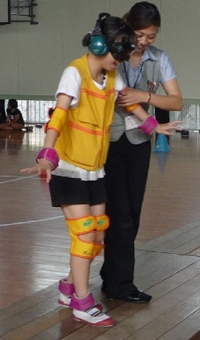
授業の様子
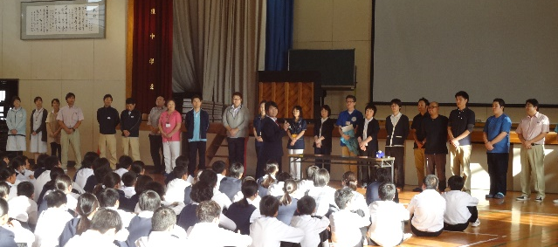
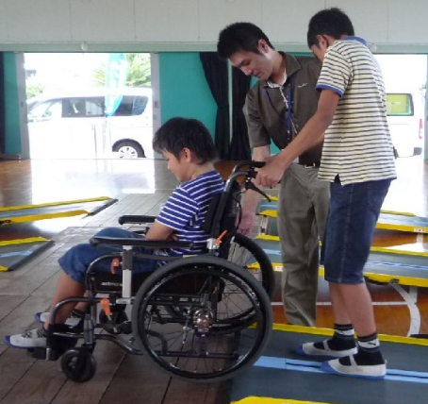
介護・看護・リハビリ・栄養…
多職種のチームで高齢者の生活を支えています

体が重い…
視界が悪い…
高齢者の気持ち

先生より
・実物を触る、食べる、動かす体験は生徒も楽しそうでした。
・「相手を思いやる心」として、道徳にもつながりました。
学生より
・介護士の方々はとても明るく優しそうで、みんな活き活きしていた。
・高齢者の大変な思いに気づいた。高齢者の方を大切にしていきたい。

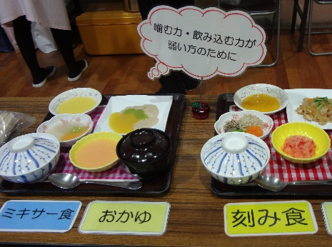
学校の感想
“最期まで食事を
楽しみたい”
その思いを実現

「必ず声を掛けながら」
介護の基本です

申込方法
別紙申込書にご希望の日時等を記入のうえ、FAXでお送りください。
- お申込み後、講師施設をご紹介します。
- 講師施設と事前に授業内容等の打合せを行ってください。
授業は約90分程度です。
当日までの流れ

北九州市 保健福祉局 介護保険課 事業者支援係
TEL: 093-582-2771 FAX：093‐582-2095

申込書送付先
FAX : 093-582-2095
北九州市 保健福祉局 介護保険課 事業者支援係 行

介護のしごと出前授業 申込書

ご希望の日時等を記入のうえ、FAXでお送り下さい。
申込日： 年 月 日

学校名
所在地 | （〒 － ）
電話番号
担当者
学年 | 年 |  | 人数 | 人
希望日時 | 第１希望 | 月 日（ ： ～ ： ）
 | 第２希望 | 月 日（ ： ～ ： ）
 | 第３希望 | 月 日（ ： ～ ： ）
授業に関する
ご要望

